
Název školy | ZÁKLADNÍ ŠKOLA, JIČÍN, HUSOVA 170
Číslo projektu | CZ.1.07/1.4.00/21.2862
Číslo a název klíčové aktivity | 3.2 Inovace a zkvalitnění výuky prostřednictvím ICT

Název DUM: | VY_32_INOVACE_XII_2_08_KVĚTY
Šablona číslo: | XII |  | Sada číslo: | 2 | Pořadové číslo DUM: | 08
Autor: |  | Mgr. Kateřina Zikmundová
Anotace: |  | Prověření znalostí o květech
Očekávaný výstup: |  | Žák prokáže znalost odborných pojmů, popíše stavbu květu, zná květy jednopohlavné i oboupohlavné, rostliny jednodomé i dvoudomé, vysvětlí pojem květenství, opylení, oplození.
Druh učebního materiálu: |  | pracovní list
Typická věková skupina: |  | 7. ročník, 12 – 13 let
Klíčová slova: |  | květní obaly, kalich, koruna, okvětí, tyčinka, nitka, prašník, pylové zrno, pestík, blizna, čnělka, semeník, vajíčka, opylení, oplození, květ oboupohlavný, jednopohlavný, rostlina jednodomá, dvoudomá, květenství, úbor, jehněda, hrozen, okolík, složený okolík, lata, klas, hlávka
Pomůcky a materiál: |  | interaktivní tabule, pracovní list, psací potřeby
Potřebný čas pro výuku DUM: |  | 30 min
Metodické zhodnocení a popis práce s digitálním učebním materiálem:
Žák pracuje samostatně, podle uvedeného nákresu správně pojmenuje části květu, názvy zapíše na řádek k číslu, správně vyřeší přesmyčky a pojmy vysvětlí, určí květenství i souměrnost květu, sobě odpovídající výrazy spojí.
Varianta s nabídkou odpovědí je vhodná k procvičování nebo k prověření znalostí u žáků se sníženým nadáním nebo žáků s individuálním studijním programem. Varianta bez nabídky je použitelná k prověření znalostí formou testu. Učební materiál byl ověřen na interaktivní tabuli.
Zdroje: Autorem materiálu a všech jeho částí, není-li uvedeno jinak, je Mgr. Kateřina Zikmundová.
ČERNÍK, Vladimír. Přírodopis 7 pro ZŠ - zoologie a botanika. Praha: Nakl. SPN, 2008.
http://commons.wikimedia.org/wiki/File:Illustration_Primula_veris0_clean.jpg

KVĚTY - procvičování
3
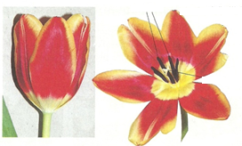
1. Popiš stavbu oboupohlavného květu tulipánu:
1
1.
2.
3.
4.
nabídka: květní lůžko, okvětí, tyčinky, pestík
4
2
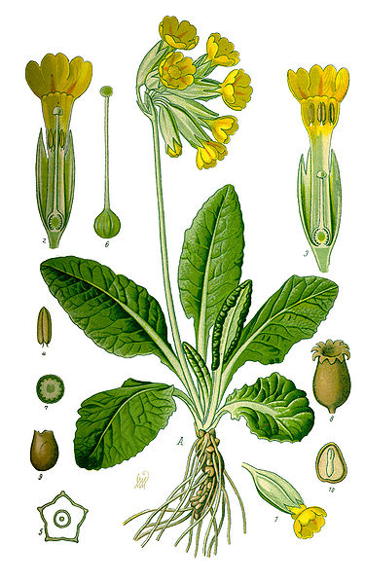
2. Popiš stavbu oboupohlavného květu prvosenky:
3
1.
2.
3.
4.
5.
nabídka: tyčinka, pestík, květní lůžko, kalich, koruna
5
4
2
1
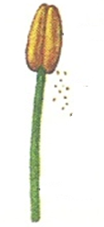
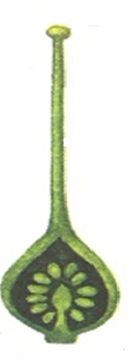
3. Popiš stavbu tyčinky a pestíku:
4
1
1.
2.
3.
4.
5.
6.
6
5
2
3
nabídka: semeník s vajíčky, nitka, blizna, prašník, čnělka, pylová zrnka

4. Vyřeš přesmyčky a pojmy vysvětli:
STLIRONA DOMÁJEDNO
NAROSTLI MÁDODVOU
TYKVĚ PONÉHLAVOBOU
KVTYĚ NOJEDHLAVPONÉ

5. Spoj správně pojmy:
opylení splynutí samčí a samičí pohlavní buňky
oplození přenesení pylu z tyčinky na pestík
tyčinka samičí část květu
pestík samčí část květu
prašník lepkavá část pestíku
blizna váček obsahující pyl
pylová láčka soubor květů
květenství květní obaly
okvětí, kalich, koruna klíčící pylové zrnko

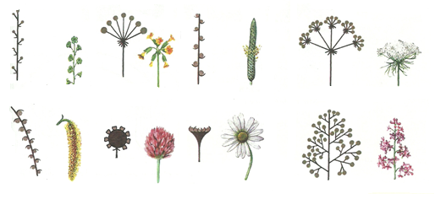
6. Urči květenství, číslo zapiš do rámečku:

1 - úbor 2- lata 3 - jehněda 4 - hrozen 5 - hlávka
6 -okolík 7 - složený okolík 8 - klas
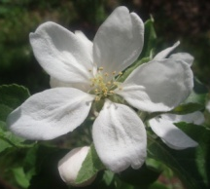
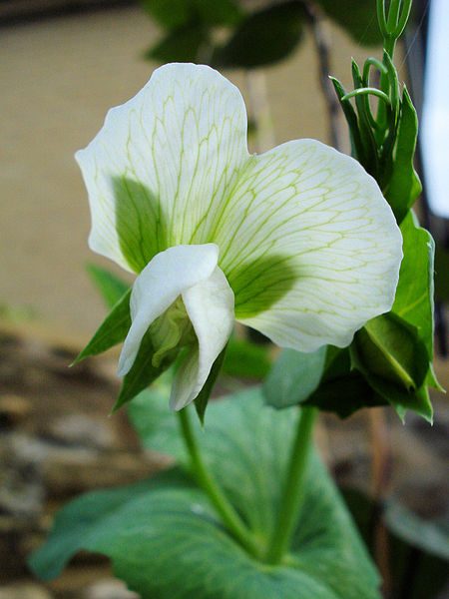
7. Označ květ pravidelný a souměrný:
2
1
1.
2.
8. Doplň:
K opylení dochází , , .
Z oplozeného vajíčka vzniká . Ze semeníku vzniká .
nabídka: plod, semeno, vodou, větrem, hmyzem
KVĚTY - test
3
1. Popiš stavbu oboupohlavného květu tulipánu:
1.
2.
3.
4.
4
1
2
2. Popiš stavbu oboupohlavného květu prvosenky:
3
1.
2.
3.
4.
5.
4
5
2
1
3. Popiš stavbu tyčinky a pestíku:
4
1
1.
2.
3.
4.
5.
6.
6
5
2
3

4. Vyřeš přesmyčky a pojmy vysvětli:
STLIRONA DOMÁJEDNO
NAROSTLI MÁDODVOU
TYKVĚ PONÉHLAVOBOU
KVTYĚ NOJEDHLAVPONÉ

5. Spoj správně pojmy:
opylení splynutí samčí a samičí pohlavní buňky
oplození přenesení pylu z tyčinky na pestík
tyčinka samičí část květu
pestík samčí část květu
prašník lepkavá část pestíku
blizna váček obsahující pyl
pylová láčka soubor květů
květenství květní obaly
okvětí, kalich, koruna klíčící pylové zrnko
6. Urči květenství, název napiš za číslo na řádek:
2
1
7
5
4
3
6
8

1. 2. 3. 4.
5. 6. 7. 8.

7. Označ květy podle souměrosti:
2
1
1.
2.
8. Doplň:
K opylení dochází , , .
Z oplozeného vajíčka vzniká . Ze semeníku vzniká .

KVĚTY - řešení
3
1. Popiš stavbu oboupohlavného květu tulipánu:
1. okvětí
2. květní lůžko
3. tyčinky
4. pestík
nabídka: květní lůžko, okvětí, tyčinka, pestík
4
1
2
2. Popiš stavbu oboupohlavného květu prvosenky:
3
1. tyčinka
2. pestík
3. koruna
4. kalich
5. květní lůžko
nabídka: tyčinka, pestík, květní lůžko, kalich, koruna
4
5
2
1
3. Popiš stavbu tyčinky a pestíku:
4
1
1. blizna
2. čnělka
3. semeník s vajíčky
4. prašník
5. pylová zrna
6. nitka
6
5
2
3
nabídka: semeník s vajíčky, nitka, blizna, prašník, čnělka, pylová zrna

4. Vyřeš přesmyčky a pojmy vysvětli:
STLIRONA DOMÁJEDNO - rostlina jednodomá, na jedné rostlině jsou květy samčí i samičí
NAROSTLI MÁDODVOU - rostlina dvoudomá, na jedné rostlině jsou květy samčí a na druhé jsou květy samičí
TYKVĚ PONÉHLAVOBOU - květy oboupohlavné, mají v květu tyčinky i pestíky
KVTYĚ NOJEDHLAVPONÉ - květy jednopohlavné, mají v květu jen tyčinky (samčí květy) nebo jen pestíky (samičí květy)

5. Přiřaď:
opylení samčí část květu
oplození přenesení pylu z tyčinky na pestík
tyčinka samičí část květu
pestík splynutí samčí a samičí pohlavní buňky
prašník lepkavá část pestíku
blizna váček obsahující pyl
pylová láčka soubor květů
květenství květní obaly
okvětí, kalich, koruna klíčící pylové zrnko
6. Urči květenství, číslo napiš do rámečku nebo na řádek:
5
3
8
4
2
1
6
7

1 - úbor 2- lata 3 - jehněda 4 - hrozen 5 - hlávka
6 -okolík 7 - složený okolík 8 - klas
7. Označ květy podle souměrnosti:
2
1
1. květ souměrný
2. květ pravidelný
8. Doplň:
K opylení dochází větrem, hmyzem, vodou.
Z oplozeného vajíčka vzniká semeno. Ze semeníku vzniká plod.
nabídka: plod, semeno, vodou, větrem, hmyzem

